Vers l’épreuve pratique n°7

maitriser l’outil Prestashop pour créer un site E-COMMERCE
niveau 2 : CREER et gérer le CATALOGUE produits

Annexe 2 : Le 7 articles de vêtements et chaussures pour particuliers
Activités n°2, 3 et 4

Activité 3 : 2 exemples de photos pour illustrer les pages catégories et sous catégories

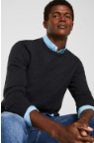
Des images (à titre d’exemple) pouvant figurer comme en image d’une catégorie :
- L’image du haut pouvant être l’image de la catégorie « Hommes »
- L’image du bas pouvant être l’image de la catégorie « Femmes ».

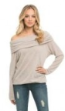

Catégorie : Femmes – Robes

Robe stretch en similicuir
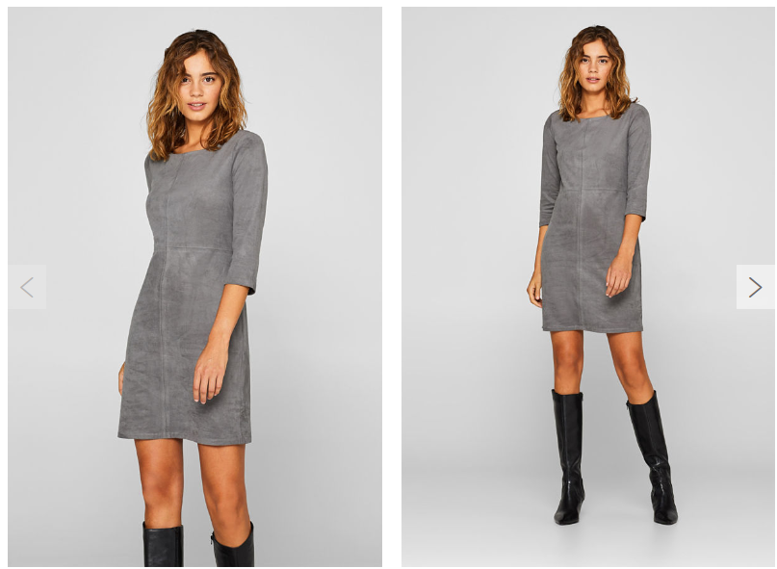
Le modèle mesure 1,78 m et porte la taille S (36)

Référence : 01 F-R

Prix de vente unique : 69,99 € TTC

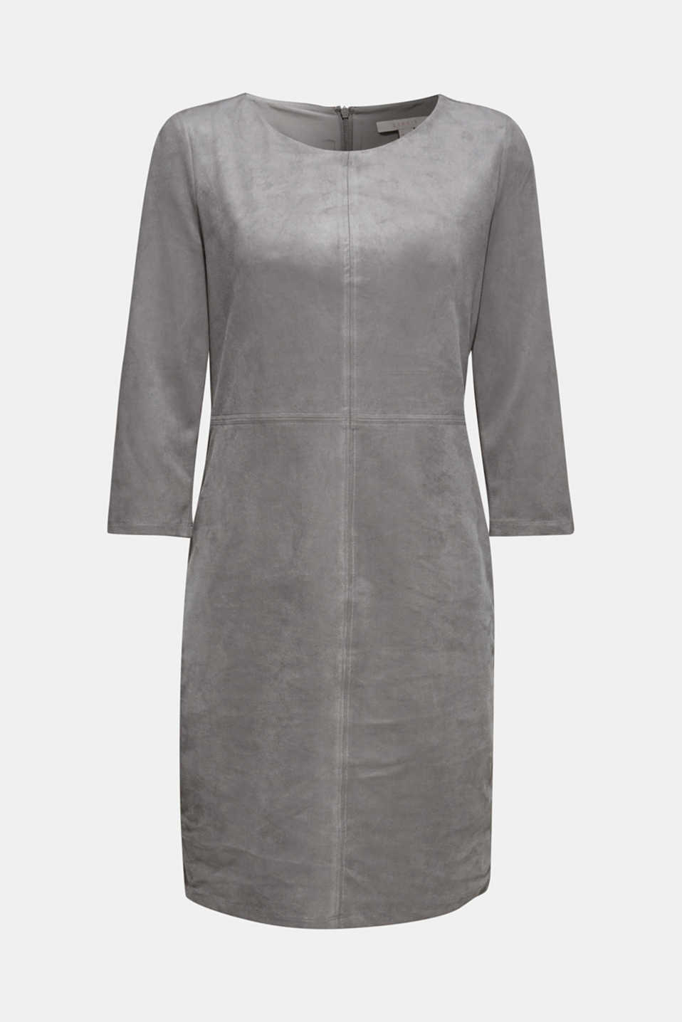
Couleur : Marron foncé Vert foncé Gris




Taille : XXL – XL – L – M – S – XS

Cette robe fourreau en similicuir au confort stretch est élégante, haut de gamme et très facile d’entretien.
- Aspect daim velouté et souple, en mélange de matières délavé, au confort stretch
- Large encolure ronde, fermée par un zip invisible au dos
- Manches trois-quarts tendance
- Coupe fourreau ample, légèrement cintrée
- Découpes décoratives

Dimensions
- Longueur de manche : env. 45 cm

Composition et entretien
- Dessus : 91% Polyester, 9% Élasthanne

Stock : 10 pour toutes les tailles et toutes les couleurs

Marque et fournisseur : Magda Butrym

Catégorie : Femmes – Robes

Robe-pull à manches ballon, 100 % coton
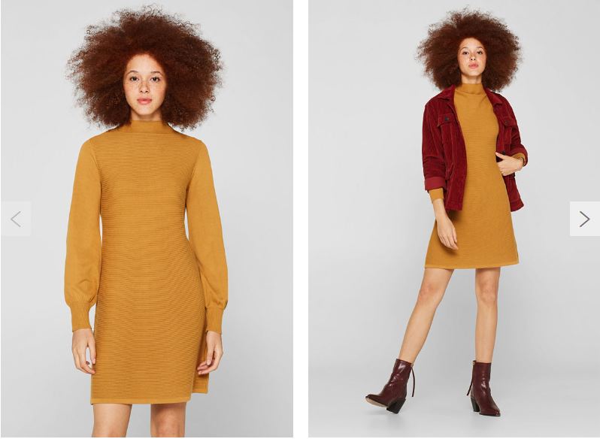
Le modèle mesure 1,76 m et porte la taille S (36)

Référence : 02 F-R

Prix de vente unique : 49,99 € TTC

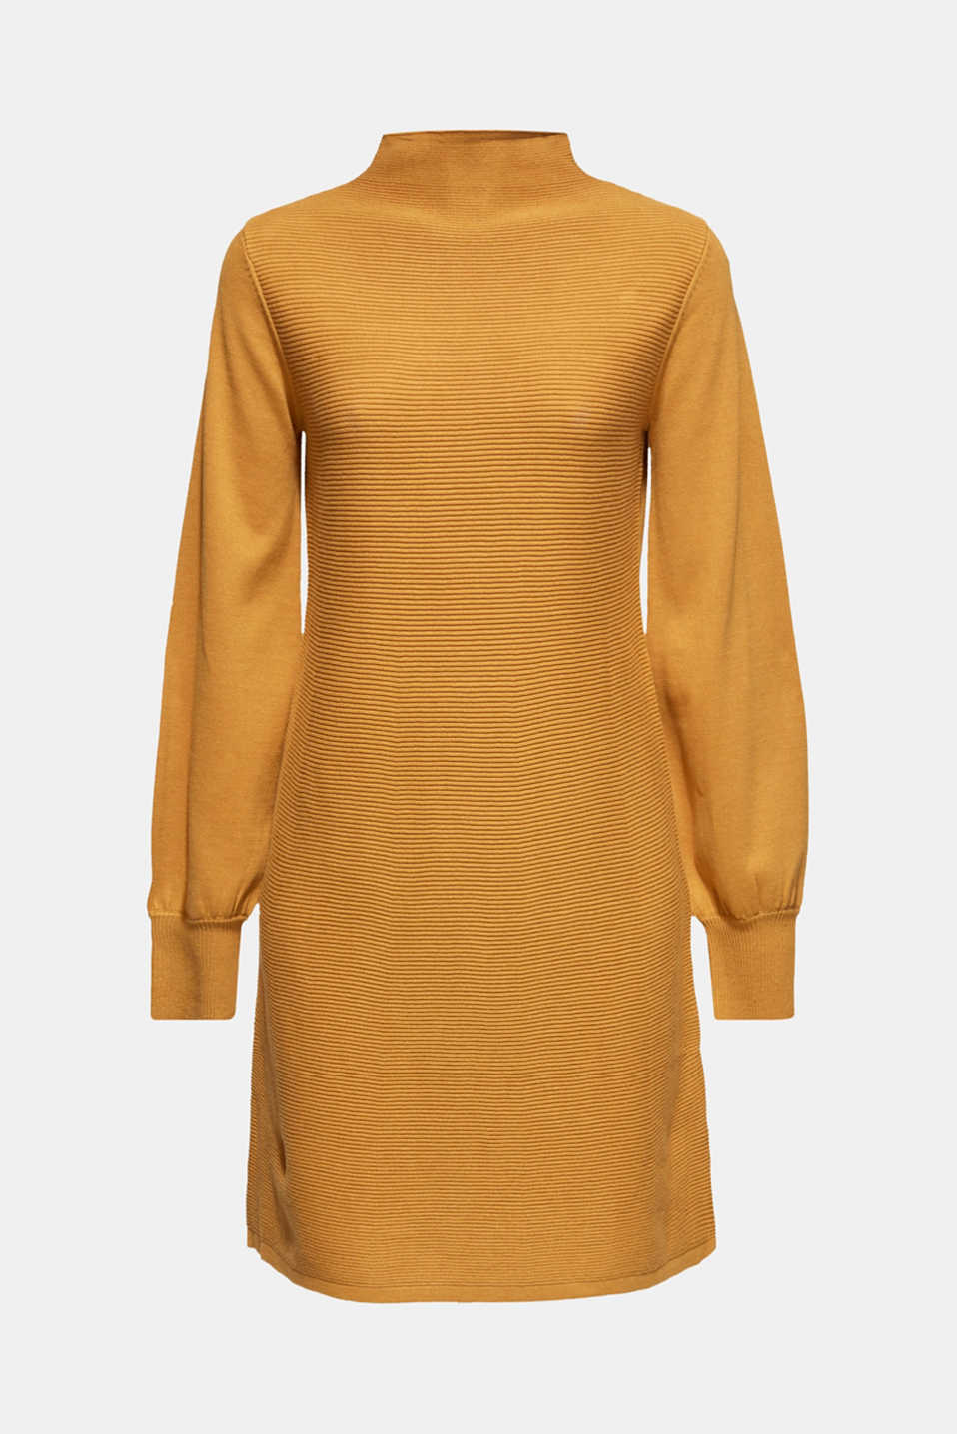
Couleur : jaune ambre noir rouille brun




Taille : 3XL – XXL – XL – L – M – S

Sobre mais au cachet particulier : les manches ballon et le devant côtelé apportent de la modernité à cette robe-pull.
- Fine maille de pur coton agréable à porter
- Côtes horizontales texturées sur le devant
- Manches ballon à bordures côtelées moulantes
- Coupe droite, près du corps

Dimensions
- Longueur de dos : env. 92 cm
- Longueur de manche : Env. 64 cm

Composition et entretien
- Dessus : 100% Coton

Stock : 15 pour toutes les tailles et toutes les couleurs

Marque et fournisseur : Magda Butrym

Catégorie : Hommes – Sweat-shirts

Sweat à capuche 100 % coton
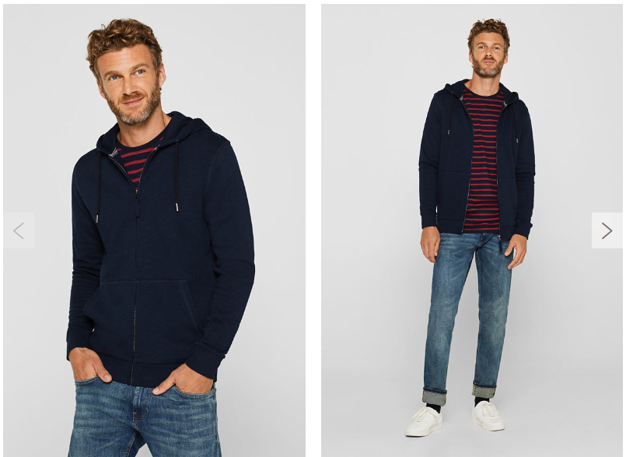
Le modèle mesure 1,86 m et porte la taille XL

Référence : 03 H-SwSh

Prix de vente unique : 49,99 € TTC

Couleur : bleu marine rouge bordeaux



Taille : 3XL – XXL – XL – L – M

Un classique streetwear : le sweat à capuche. Le molleton à la texture flammée lui confère une touche décontractée.
- Molleton texturé à la texture flammée, 100 % coton à teneur en coton biologique
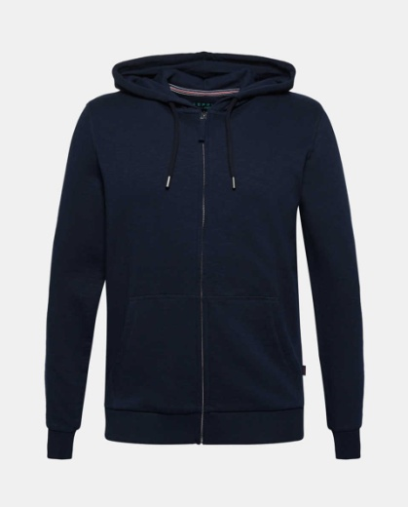
- Coton bio : coton de culture biologique contrôlée
- Capuche rapportée à cordon de serrage
- Zip invisible au milieu
- Bordures côtelées au bas des manches et à la base
- Coupe REGULAR décontractée, légèrement ample

Dimensions
- Longueur de dos : Env. 67 cm
- Longueur de manche : Env. 67 cm

Composition et entretien
- Dessus : 100% Coton

Stock : 20 pour toutes les tailles et toutes les couleurs

Marque et fournisseur : Champion

Catégorie : Hommes – Sweat-shirts

Cardigan molletonné en 100 % coton
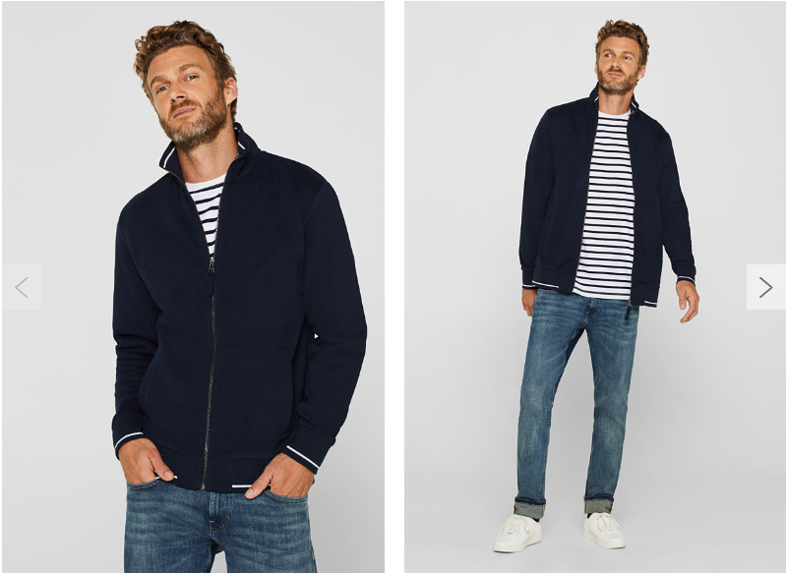
Le modèle mesure 1,86 m et porte la taille XL

Référence : 04 H-SwSh

Prix de vente unique : 49,99 € TTC

Couleur : bleu marine rouge bordeaux

Taille : S – M – L – XL – XXL – 3XL

Un basique revisité décontracté pour parfaire votre look : le cardigan molletonné en pur coton.
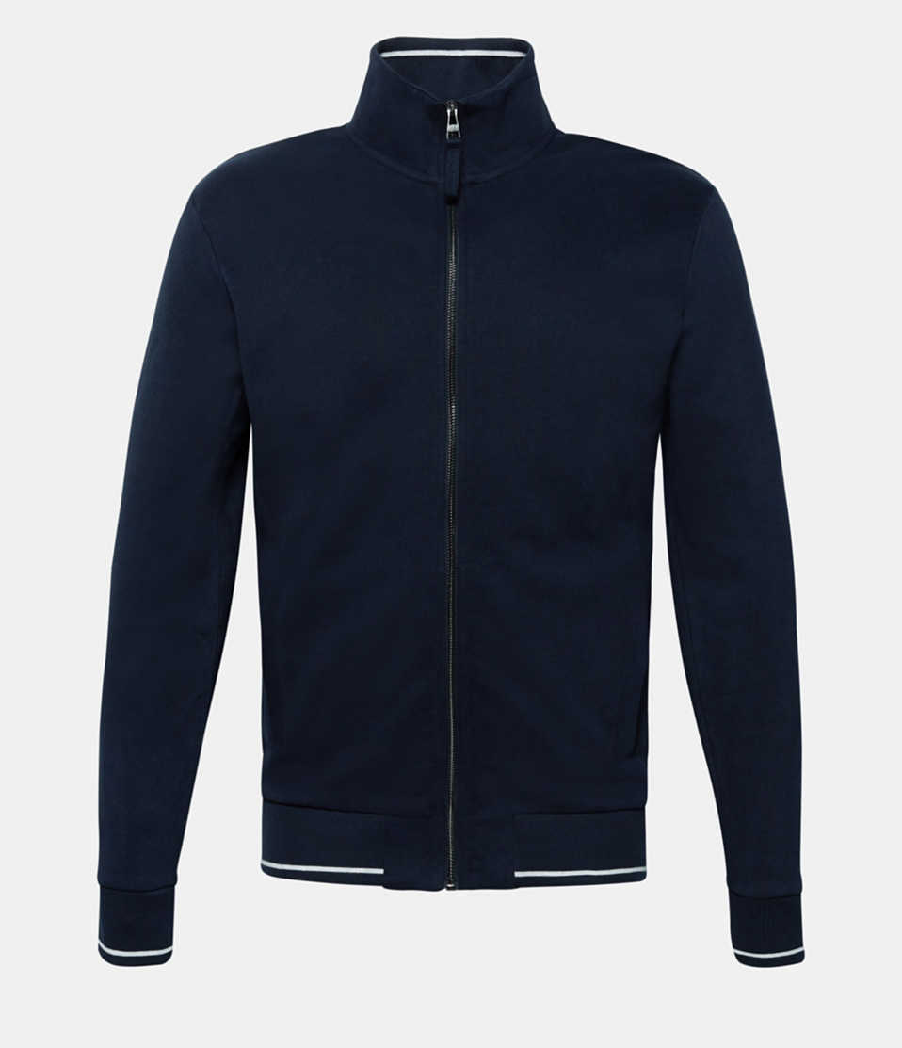
- Molleton lisse en pur coton, à teneur en coton biologique
- Coton bio : coton de culture biologique contrôlée
- Col droit à liseré côtelé
- Zip centré
- Bordures côtelées élastiques à rayures horizontales au bas des manches et à la base
- Coupe décontractée, légèrement ample

Dimensions
- Pour la taille L (peut varier par taille).
- Longueur de dos : Env. 67 cm
- Longueur de manche : env. 65 cm

Composition et entretien
- Dessus : 100% Coton

Stock : 25 pour toutes les tailles et toutes les couleurs

Marque et fournisseur : Champion

Catégorie : Femmes – Chaussures

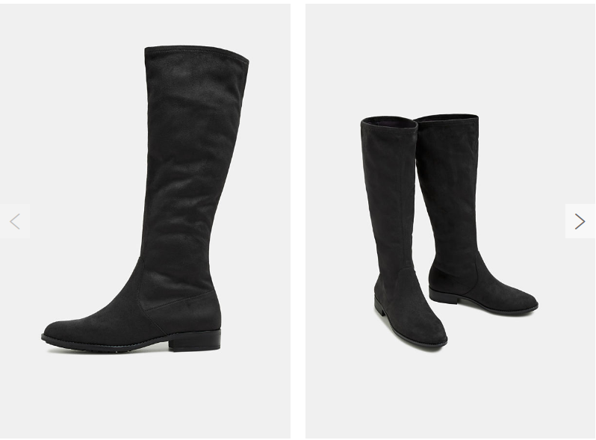
Bottes stretch en textile d'aspect daim

Référence : 05 F-Ch

Prix de vente unique : 79,99 € TTC

Couleur : noir rouge bordeaux


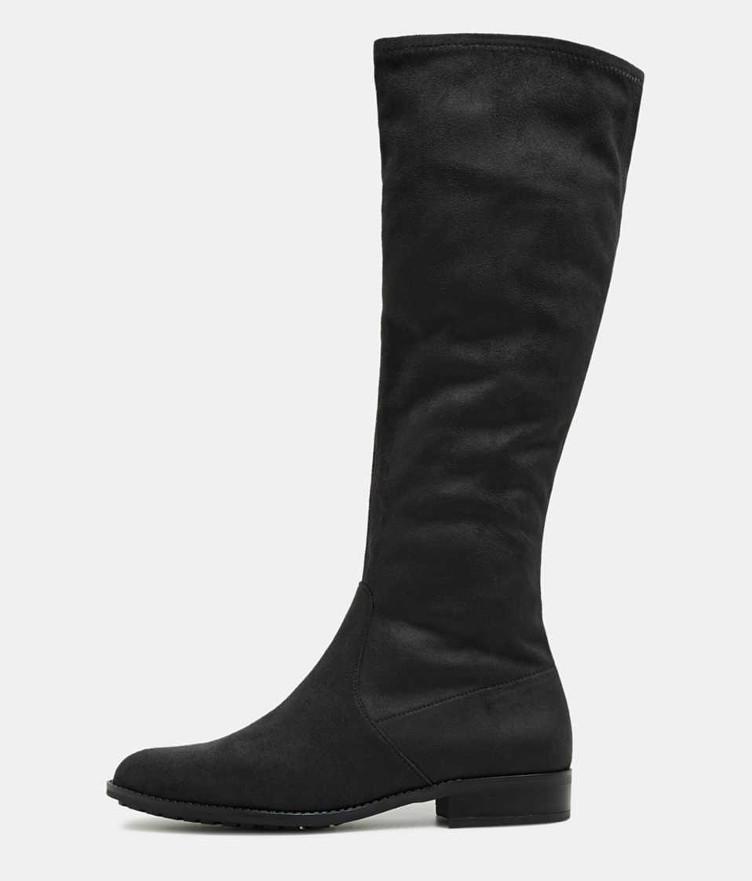
Taille : 36 – 37 – 38 – 39 – 40 – 41 – 42

Les bottes extensibles d'aspect daim : elles se portent aussi bien avec une jupe qu'avec un pantalon et épousent parfaitement le mollet grâce à leur teneur en stretch.
- Dessus d'aspect daim en matière textile élastique
- Tige extensible
- Bout ovale
- Liserés à coutures décoratives tout le long sur le devant
- Talon droit classique
- Semelle d'usure légèrement profilée en élastomère

Dimensions
- Taille des talons : env. 2 cm
- Hauteur de la tige : env. 33 cm

Composition et entretien
- Dessus : 100% Polyester
- semelle intérieure : Textile
- Semelle : Caoutchouc

Stock : 30 pour toutes les tailles et toutes les couleurs

Marque et fournisseur : Mephisto
Catégorie : Hommes – Chaussures

Bottines en cuir
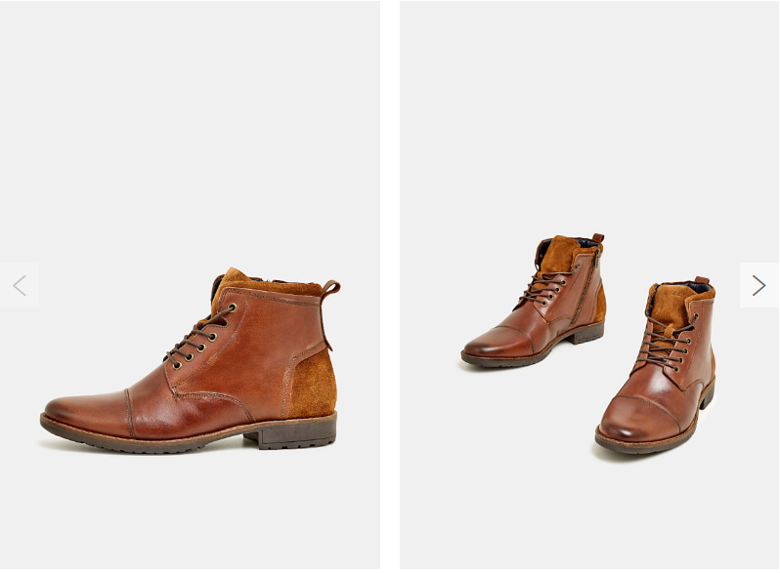

Référence : 06 H-Ch

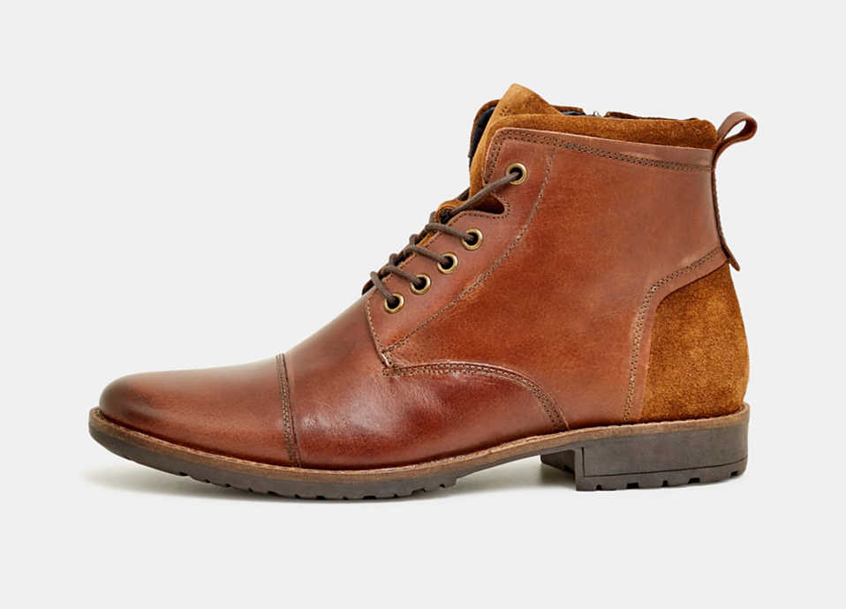
Prix de vente unique : 119,99 € TTC

Couleur : rouille brun


Taille : 41 – 42 – 43 – 44 – 45 – 46

Un classique pour vos looks d’automne : les bottines en cuir à semelle profilée en élastomère.
- Talon et languette en cuir gratté
- Laçage décoratif
- Zip pratique sur le côté intérieur
- Semelle profilée en élastomère

Composition et entretien
- Dessus: 80% Cuir de Buffle, 20% Croûte de Cuir de Bovin
- semelle extérieure: Caoutchouc
- Doublure: synthétique
- semelle intérieure: synthétique

Stock : 35 pour toutes les tailles et toutes les couleurs

Marque et fournisseur : Mephisto
Catégorie : Hommes – bloussons cuir

Veste style motard en cuir nappa
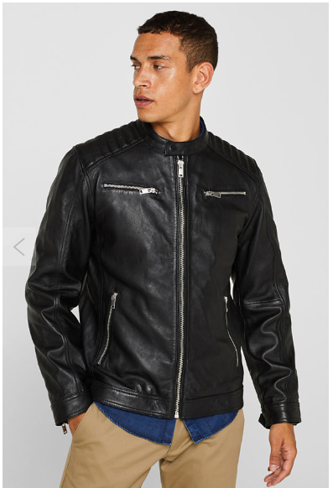
Le modèle mesure 1,88 m et porte la taille XL

Référence : 07 H-Bl Cu

Prix de vente sans doublure : 149,99 € TTC
Prix de vente avec doublure : 199,99 € TTC

Couleur : noir

Taille : 3XL – XXL – XL – L – M

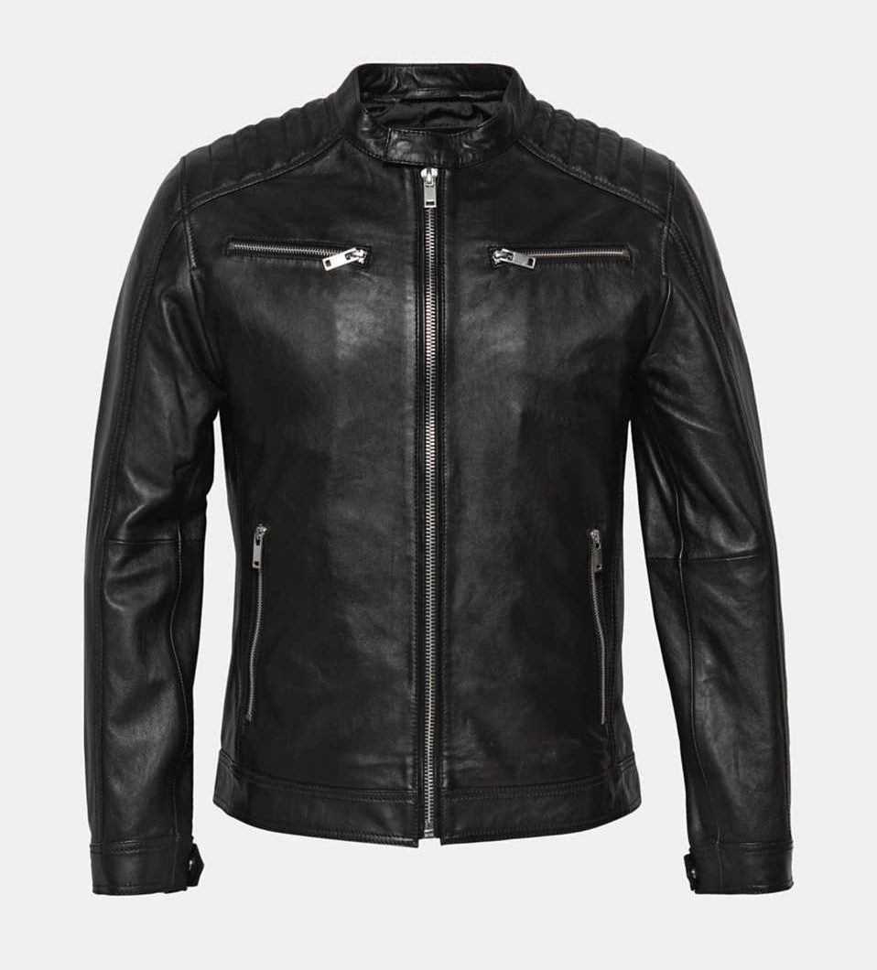
Un classique de la mode toujours tendance : la veste style motard en cuir nappa souple.
- Indice de chaleur 1 étoile sur 3 sans la doublure : idéal pour les journées d'hiver douces
- Indice de chaleur 3 étoiles sur 3 sans la doublure : idéal pour les motards et les journées d'hiver très froides
- En cuir d’agneau nappa souple
- Col montant étroit
- Détails surpiqués caractéristiques sur les épaules
- Poches zippées au niveau de la poitrine et des hanches
- Zip et bride pressionnée au bas des manches

Dimensions
- Pour la taille L (peut varier par taille)
- Longueur de dos : env. 65 cm
- Longueur de manche : env. 65 cm

Composition et entretien
- Dessus : 100% Cuir de Mouton
- Doublure : 100% Polyester (Indice de chaleur 2 étoiles sur 3)

Stock :
- 40 pour toutes les tailles et toutes les couleurs et avec doublure

Marque et fournisseur : Spada

Annexe 2 : Les 3 articles de rouleaux de tissus pour les professionnels
Activité n°10

Activité 10 : 2 exemples de photos pour illustrer les pages catégories et sous catégories

Des images (à titre d’exemple) pouvant figurer comme en image d’une catégorie :
- L’image du haut pouvant être l’image de la catégorie « Pour les pros »
- L’image du bas pouvant être l’image de la catégorie « Rouleaux de tissus ».

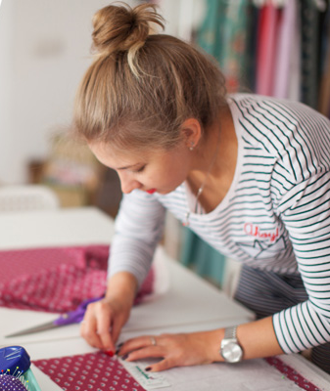

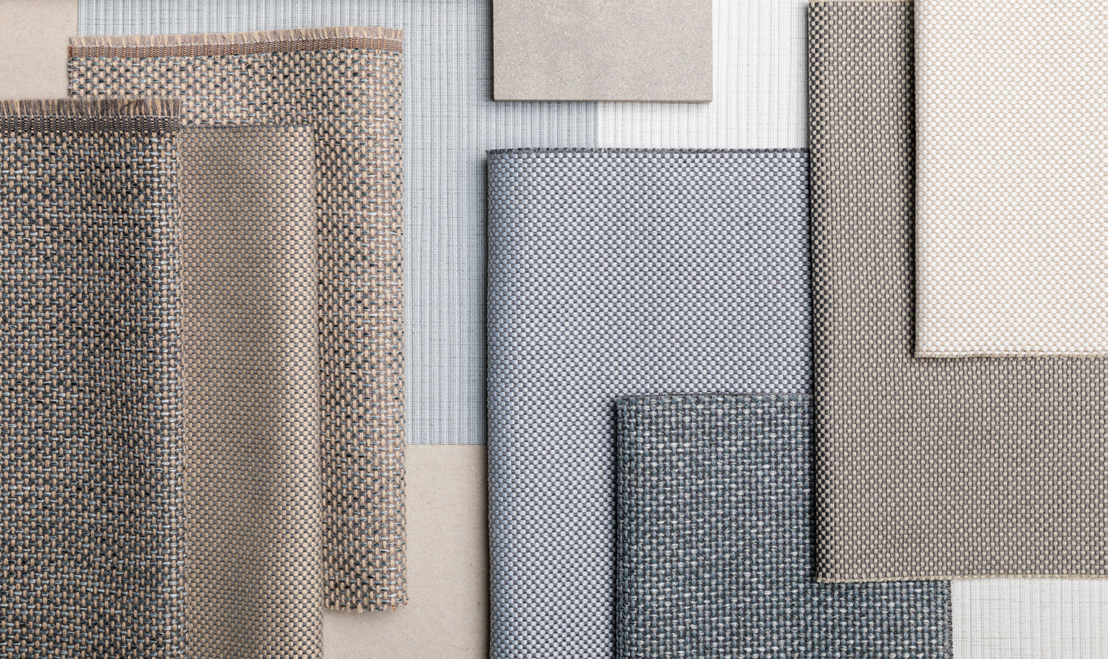

Catégorie : Rouleaux de tissus

Popeline coton Rayures
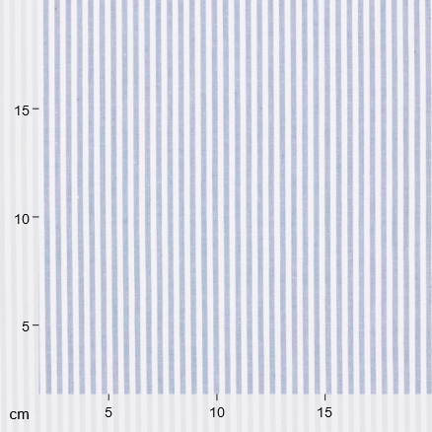
Popeline coton Rayures – bleu jean/blanc

Référence : 08 RT-PcR

Prix de vente : 11 € TTC/m

Couleur : bleu jean/blanc
Longueur : 2 m
Matériau : 100% Coton
Largeur : 140 cm
Poids (g/m²) : 110
Utilisation : Chemisiers, Robes, Jupes, Chemises

Popeline : une matière polyvalente pour les projets de décoration et d'habillement !

La popeline est un tissu en coton très finement côtelé à armure toile.
Ce tissu est particulièrement adapté aux vêtements tels que les robes, pantalons, jupes et chemisiers. Ce tissu est facile d’entretien, se travaille sans difficultés et est également adapté pour le linge de lit, les housses de coussin et les rideaux légers.

Votre projet de couture :
- La popeline est idéale pour les débutants. Nous vous recommandons d’utiliser une aiguille universelle d’épaisseur 70-80.
- Laver le tissu avant la transformation, étant donné que les tissus en fibres naturelles ou contenant des fibres naturelles peuvent rétrécir au premier lavage.
- Nos conseils d'entretien sont basés sur la réduction de la décoloration des couleurs. Un lavage à 60 degrés est en principe possible, mais peut nuire à l'intensité de la couleur.

Stock :
- 10 rouleaux

Marque et fournisseur : Oeko-Tex

https://www.tissus.net/63-02510-047_popeline-coton-rayures-teints-en-fil-bleu-jean-blanc.html

Catégorie : Rouleaux de tissus

Coton enduit maritime

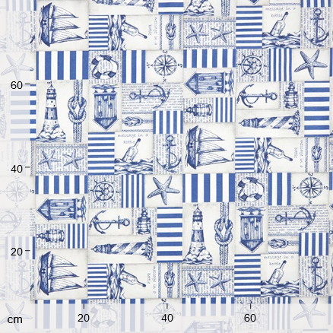
Coton enduit maritime – bleu acier/nature

Référence : 09 RT-Cem

Prix de vente : 13 € TTC/m

Couleur : bleu acier/nature
Longueur : 2 m
Matériau : 55% Coton, 45% Polyester
Largeur : 140 cm
Poids (g/m²) : 130
Utilisation : Décoration, Sacs, Coussin

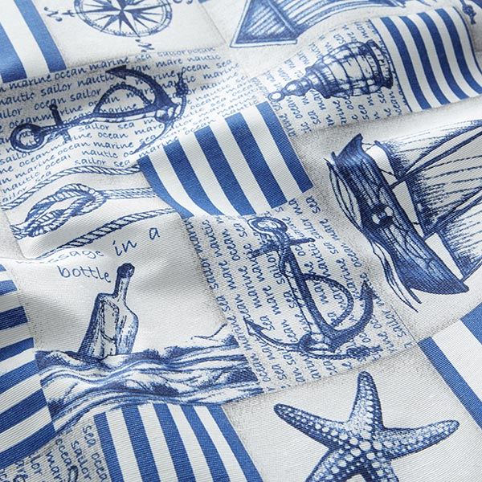
Ce tissu en coton enduit est résistant à l’eau et à la saleté et est donc particulièrement adapté comme nappe robuste pour l'intérieur ou l'extérieur, mais aussi pour les sacs à goûter, les trousses de toilette ou les utensilos.
Votre projet de couture
- Pour ce tissu, vous pouvez utiliser une aiguille universelle d’épaisseur 80-100. L’avantage ici : Vous n'avez pas besoin de surfiler le tissu parce qu'il ne s'effiloche pas sur les bords.

Stock :
- 5 rouleaux

Marque et fournisseur : Oeko-Tex

https://www.tissus.net/197-javea-005_coton-enduit-maritime-bleu-acier-nature.html

Catégorie : Rouleaux de tissus

Tissu d'extérieur Dralon

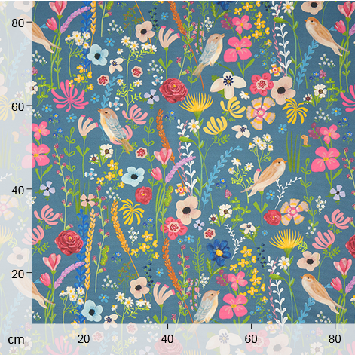
Tissu d'extérieur Dralon oiseaux et fleurs/bleu acier

Référence : 10 RT-TEDoetf

Prix de vente : 24 € TTC/m

Couleur : oiseaux et fleurs/bleu acier
Longueur : 2 m
Matériau : 100% Dralon
Largeur : 140 cm
Poids (g/m²) : 235
Utilisation : Décoration, Sacs, Coussin

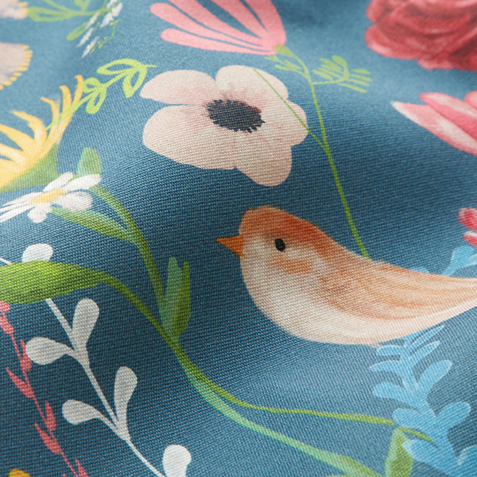
Le Dralon est un tissu polyvalent pour vos projets de couture en extérieur. Le Dralon a un toucher agréable, il est à la fois résistant à la lumière et indéchirable. Grâce à ses propriétés antisalissures et hydrofuges et à sa résistance à la lumière, il est idéal pour les housses de coussin ou les chaises longues d'extérieur.
Votre projet de couture
- Pour ce tissu, vous pouvez utiliser une aiguille universelle d’épaisseur 80 -100.
- Avec l’impression numérique, les motifs sophistiqués et détaillés ressortent parfaitement nets.

Stock :
- 3 rouleaux

Marque et fournisseur : Oeko-Tex

https://www.tissus.net/16-1021851-655_tissu-dexterieur-toile-canvas-oiseaux-et-fleurs-bleu-acier.html

